熱機實驗

【目的】
藉由一些熱力學過程，了解熱機作功的原理

【原理】
理想氣體的壓力(P)、體積(V)及溫度(T)可由一簡單的狀態方程式
$\text{PV}=\text{nRT}$ (1)
表示之。
其中n為氣體的莫耳(mole)數，R為普遍氣體常數。
熱力學第一定律指出氣體內能(U)的變化等於所吸收的熱量(Q)減去所做的功(W)，
$ΔU=Q−W$ (2)
一個經歷完整循環過程(cyclic process)的系統其內能變化為零，因此系統所淨吸收的熱可用於作功，此為熱機的基本原理。
本實驗的循環過程由兩個等壓及等溫過程所組成。
(1)等壓過程
在一等壓過程中，氣體壓力P維持不變，氣體所作的功為PΔV，ΔV為體積的變化。
W=PΔV=P(V₂-V₁) (3)
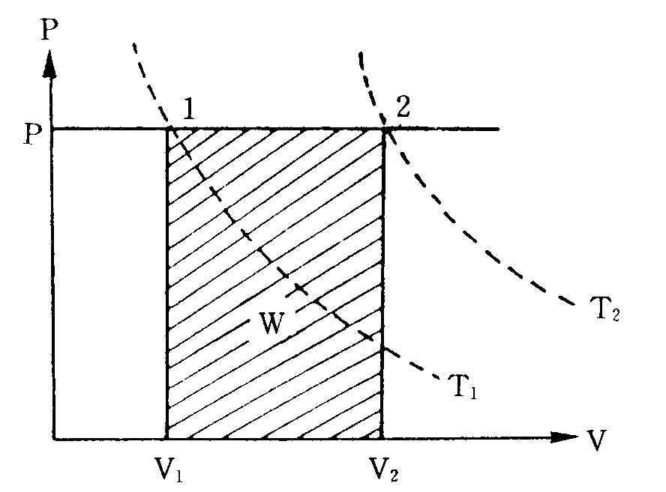
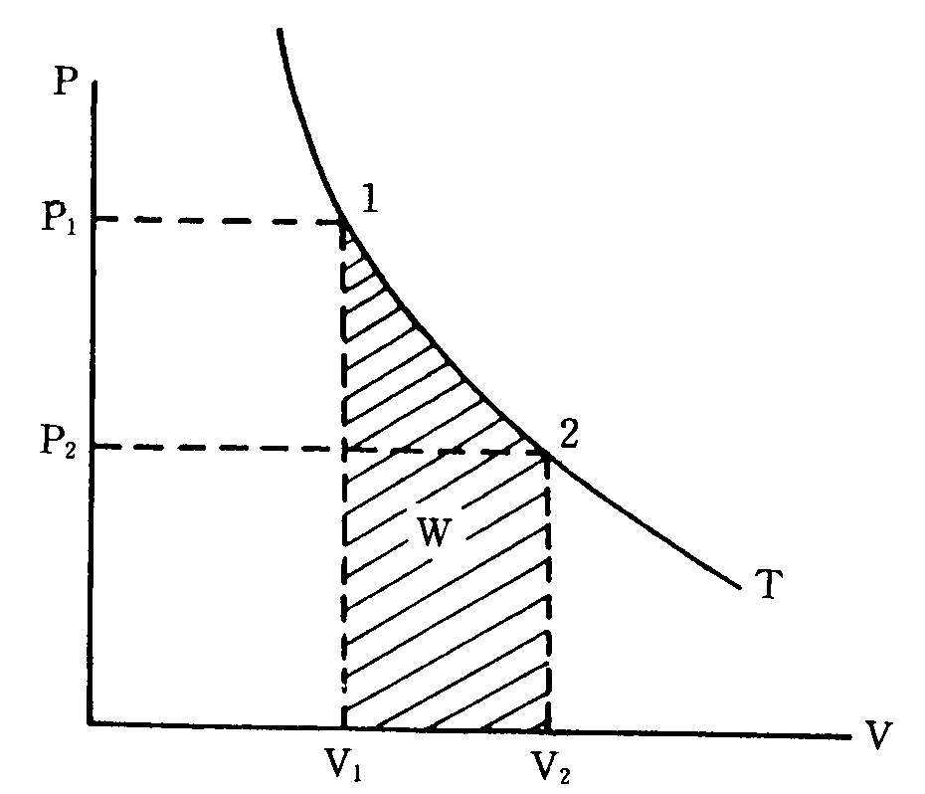

圖一 等壓過程 圖二 等溫過程

(2)等溫過程
在一等溫過程中，氣體溫度維持不變，因此內能也沒有變化，氣體所作的功(W)等於所吸收的熱量(Q)，
Q=W=$\int{\text{PdV}=\text{nRT}\text{ln}\frac{V_{2}}{V_{1}}}$ (4)

(3)當熱機循環分為a$→$b，b$→$c，c$→$d，d$→$a時則公式為
$$W=\oint{\text{PdV}=\int{\text{PdV}+\int{\text{PdV}+\int{\text{PdV}+\int{\text{PdV}}}}}}$$
其中點a、b、c、d如圖三所示，而a$→$b，c$→$d之過程為等溫過程，b$→$c，d$→$a之過程為等壓過程。
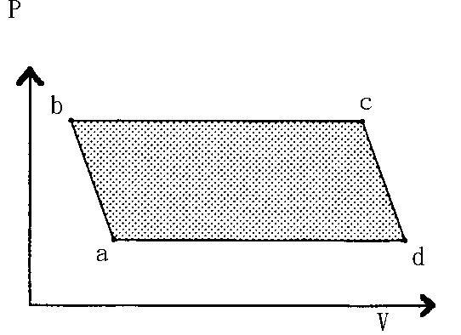

圖三 熱機循環
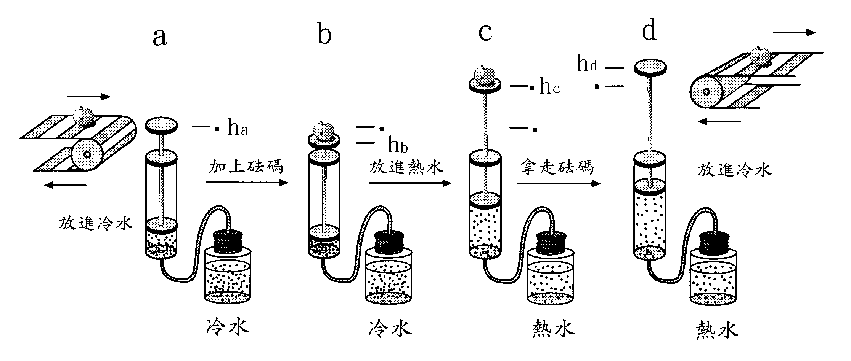

圖四 熱機作功過程

【儀器】熱機裝置、塑膠管、空氣罐、砝碼、保溫杯、冰水、熱水、溫度計
【注意】
(1)執行步驟4、5、6、7、8過程中須盡快連續完成每一步驟。若因時間過久導致誤差太大，則需重做。
(2)熱機設備不能浸於水中。
(3)實驗完畢或不用時，須將夾住塑膠管的管路控制夾打開放鬆，以免管子變形。
(4)在裝接好全部設備後，空氣即已完成密閉，不可再強拉或強壓活塞。
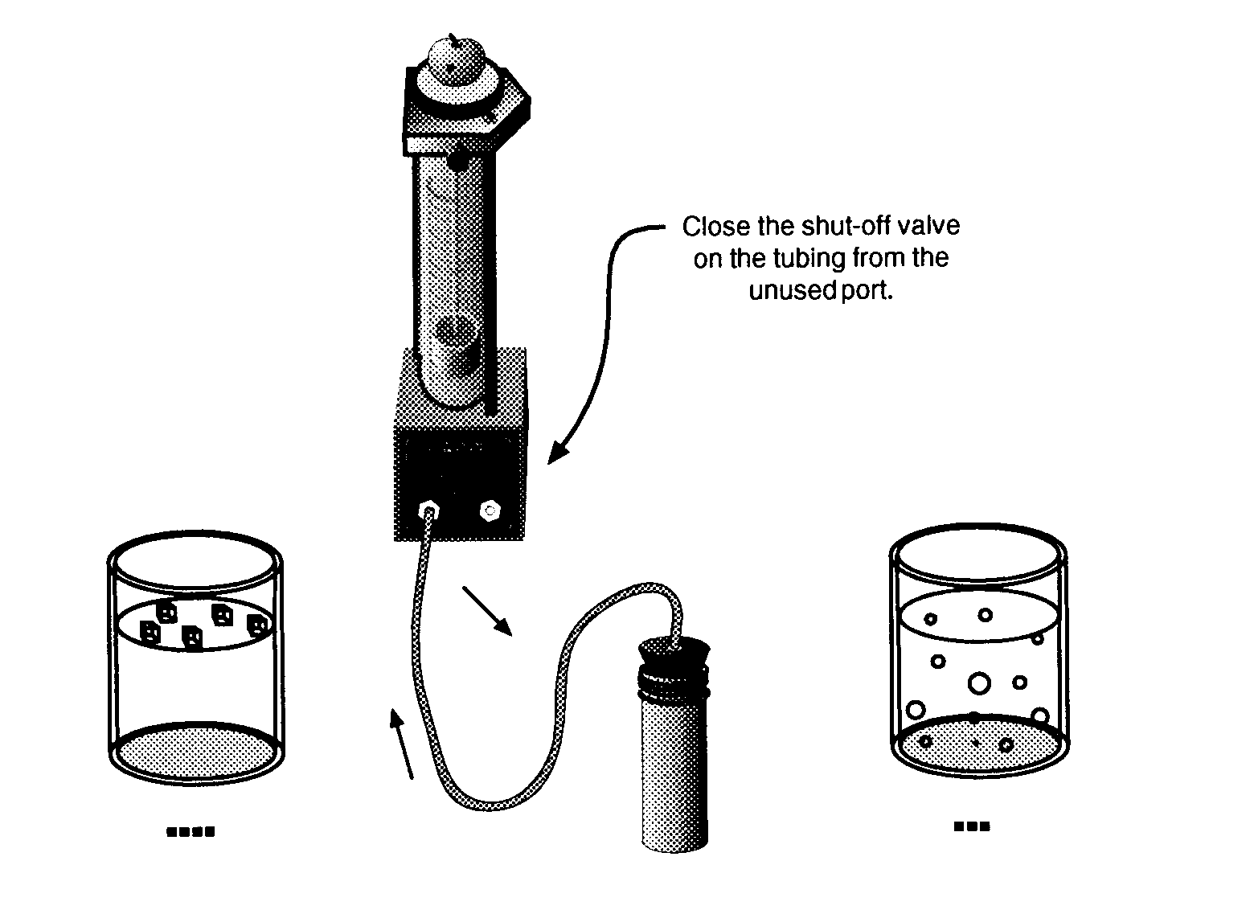

圖五
【步驟】
(1)如圖五所示將熱機裝置的管子及空氣罐接上，空氣罐的黑色塞子壓緊(塞子不可整個塞入空氣罐)。將砝碼平台拉至約一半高度後，再將另一個不用之壓力埠的管路控制夾關閉並卡緊(保證氣體不會外漏為止)，完成後再檢查活塞是否保持在原來的位置且不會再下降，此時才完成密閉空間。空氣即已完成密閉，不可再強拉或強壓活塞。
(2)準備${\text{60}}^{0}\text{\sim }{\text{70}}^{0}$和$0^{0}$C之水分別裝置於二個保溫杯中。
(3)將空氣罐放入冷的保溫杯中，約等待10~30秒後量測活塞所在之位置$h_{a}$且記錄下來。
(4)加上100g砝碼，此為等溫過程在溫度不變條件下對空氣施加壓力，使得空氣體積減小，壓力變大，約等待10~30秒後量測活塞所在之位置$h_{b}$且記錄下來.。
(5)再將空氣罐放入熱的保溫杯中，約等待10~30秒後量測活塞所在之位置$h_{c}$，因為溫度升高而使空氣膨脹，進而對砝碼作功。此為等壓過程，溫度升高，而使得空氣體積增大。
(6)將砝碼去除，約等待10~30秒後量測活塞所在之位置$h_{d}$，此步驟仍是等溫過程，空氣體積增加，壓力減小。
(7)最後再將空氣罐放回冷的保溫杯中，此為等壓過程，溫度降低，而使得空氣體積縮小。再次量測活塞所在之位置，完成一個熱機循環。
(8)改變砝碼平台上之砝碼分別為150g與200g，並重覆步驟4、5、6、7、8。注意:執行步驟4、5、6、7、8過程中須盡快連續完成每一步驟。若因時間過久導致誤差太大，則需重做。
(9)將結果記錄於表中，且照結果.繪出P-V圖。
(10)利用公式(W=Mg$Δ$h)計算出因高度改變而產生之機械功與P-V圖所求出之面積(W)作比較。
(3)實驗完畢或不用時，須將夾住塑膠管的管路控制夾打開放鬆，以免塑膠管變形。

【問題】
- 誤差可能的來源?
- 為何a$→$b，c$→$d為等溫過程?

